Санкт-Петербургский Национальный Исследовательский Университет ИТМО

Факультет Систем управления и Робототехники

Вариант №8526

Лабораторная работа №6

По дисциплине

Программирование

Выполнил студент группы R3137:

Фролова Анастасия Сергеевна 

Преподаватель:

Нягин Михаил Алексеевич

         Гаврилов Антон Валерьевич

Санкт-Петербург, 2025

Текст задания:

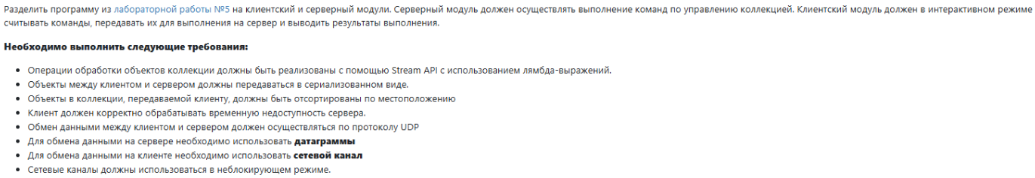

Исходный код программы: [Frolova-Anastasia/lab-6](https://github.com/Frolova-Anastasia/lab-6)

Вывод: В ходе выполнения лабораторной работы №6 было разработано клиент-серверное приложение на языке Java с использованием протокола UDP для обмена данными. Основное внимание уделялось архитектуре проекта: приложение было успешно разделено на три модуля (client, server, shared) с использованием Maven-многомодульной структуры. Дополнительно проект был адаптирован для запуска в контейнерах Docker.